
Halloween 2005
Dňa 27. 10. sa na našej škole po druhýkrát v histórií uskutočnil Halloween. Túto akciu si pod svoje krídla vzali naše angličtinárky, no zapojili sa aj iné profesorky.
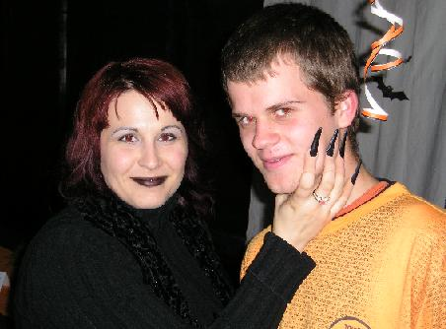
Niektorým možno tento sviatok nevonia. Ani ja nie som prívržencom amerikanizmu a preberania všetkého, čo je americké ako toho najlepšieho, čo len na svete je. Zabaviť sa však treba, a to je, myslím si, zmyslom tohto dňa na našej škole. Najľahšie je povedať si, že je to trápny americký sviatok a (možno aj) kvôli vlastnej lenivosti sa do ničoho nezapojiť, no pripraviť si masku alebo tekvicu alebo sa nejako inak podieľať na zabíjaní nudy na škole, to chce čas a chuť niečo urobiť... Nielen nadávať a ohovárať. Profesorky sa môžu aj roztrhať, keď študenti nemajú záujem...
V deň Halloweenu ste si asi všimli, že sa po škole pohybuje akosi viac strašidiel ako doteraz☺ Títo strašiaci sa zapojili do súťaže o najlepšiu Halloweensku masku. Víťazkami súťaže sa stali študentky 3. C, ktoré sa prezliekli za Flinstoneovcov, Jana Vavrová a Martina Liptáková, na druhom mieste sa umiestnila maska Mirky Bartovičovej z 2. D a bronz sa ušiel Kristíne Naháckej z 1. D.
Avšak aj niektoré naše profesorky sa (mimo súťaže) prezliekli za rôzne strašidlá. Na obrázku p. profesorka Navračičová škrtí nášho šéfredaktora (prečo len prestala???)☺
Ďalšou súťažou, konanou v tento deň, bola súťaž o najlepšieho lúskača slnečnicových jadierok. Tu si prvenstvo po druhý krát odniesla p. profesorka Andrisová, takže to asi s jadierkami naozaj vie. Druhou najlepšou bola Denisa Szarková z 2. C a na treťom mieste sa umiestnil Braňo Vavro z 1. B.
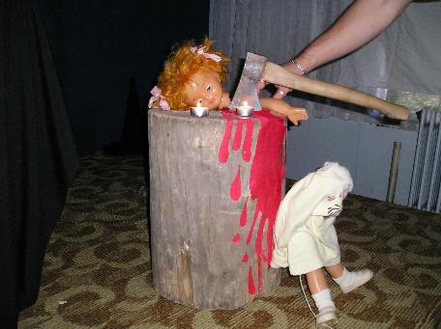
Veľká spoločenská miestnosť (VSM) sa na celý deň premenila na miesto strachu. Hrala tu „náladová“ hudba a prostredie dopĺňali tekvice našich študentov. Každý, kto do VSM prišiel, mal možnosť zahlasovať za tú tekvicu, ktorá sa mu najviac páčila. V tejto súťaži najviac zabodovala tekvica Simony Brunovskej z 3. C, na druhom mieste sa umiestnila tekvica Mirky Gábrišovej z rovnakej triedy a tretiu priečku obsadilo dielo kolektívu študentiek z 1. C.
Rád by som ešte použil staré – známe: „Nie je dôležité vyhrať, ale zúčastniť sa!“ alebo „Sláva víťazom, česť porazeným!“
Dúfam, že o rok sa do tejto súťaže zapojí viac študentov. Nejde o to, že je to americký sviatok, to je planá výhovorka, skôr by malo ísť o to, aby sme si vedeli urobiť aj srandu sami zo seba. Aj ja som sa tento rok nezapojil, no o rok budem mať poslednú šancu, aby som to napravil, tak ju plánujem využiť. Pevne dúfam, že takých ako ja bude viac, aby škola nebola len miestom, kde sa učí, ale aj miestom, kde to žije (aspoň) humorom...
Dovidenia na budúcom Halloweene!!

RainMan
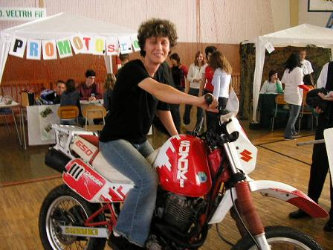
Ešte raz vám pripomíname našu súťaž, ktorú sme vyhlásili minule. Mali ste uhádnuť, ktorá pani profesorka je zvečnená na fotografii, sediac na motorke počas Veľtrhu. Keďže už asi staré noviny nemáte, tak fotku uverejňujeme znova.
Ak poznáte odpoveď, napíšte ju na papier aj so s vojím menom a triedou a vhoďte do našej krabice do 20. decembra.
Opäť máte možnosť vyhrať peknú cenu, takže neváhajte! Víťaz bude odmenený po návrate zo zimných prázdnin, konkrétne 5. januára 2006.
Veľa šťastia praje redakcia.

